Rfc Cliente Utilizando Delphi
Existem vários tipos de Conexão, utilizando RFC, oque será descrito abaixo , é a conexão de uma ferramenta Desenvolvida em Delphi, buscando informações no Sistema SAP/R3, utilizando para isto, uma classe que deverá estar registrada na estação de trabalho onde esta rodando a aplicação Delphi.
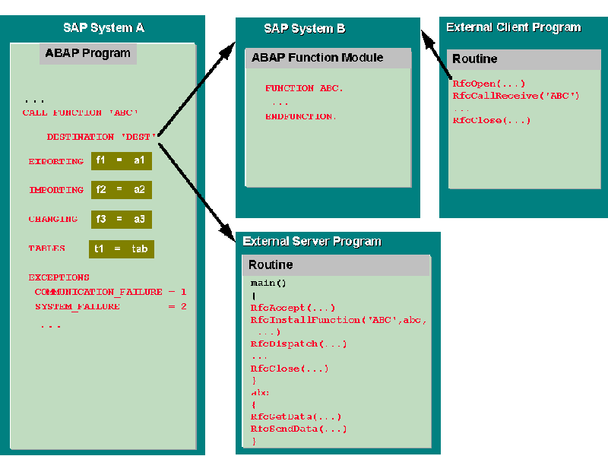
Esta classe chamada Sap.Functions, esta presente na instalação do Sapgui da Versão 4.0 e posteriores.
É importante lembrar que a aplicação Delphi, não irá acessar a base de dados do SAP, e sim disparar Funções que irão fazer todo o acesso necessário e retornar os valores,.
No Exemplo abaixo, será criado uma função que receberá como parâmetro o código do cliente, e irá retornar o nome e C.G.C do mesmo, mas esta função irá ser executada a partir de um programa externo.
A Função irá se Chamar ZRFC_CLIENTE, e a única Parametrização deve modificada de uma função normal, é marcar o campo Remote Function Call Suportado.
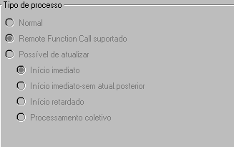
FUNCTION ZRFC_CLIENTE.
*"----------------------------------------------------------------------
*"*"Interface local:
*" IMPORTING
*" VALUE(P_KUNNR) LIKE KNA1-KUNNR
*" EXPORTING
*" VALUE(P_NAME1) LIKE KNA1-NAME1
*" VALUE(P_STCD1) LIKE KNA1-STCD1
*"----------------------------------------------------------------------
* Seleciona Informações do Cliente e grava nos parâmetros de retorno
SELECT SINGLE NAME1 STCD1 INTO (P_NAME1,P_STCD1)
FROM KNA1
WHERE KUNNR = P_KUNNR.
ENDFUNCTION.
A função Contêm um parâmetro de importação p_kunnr, que será informado o código do cliente, e dois parâmetros de exportação, que irá exportar os dados do cliente, dentro do SAP/R3 só precisaremos realizar esta implementação, agora passamos ao lado cliente, ou seja o programa Delphi.
A Primeira coisa a se fazer no Delphi é declarar a Unit ComObj, que é responsável por fazer acesso a objetos COM.

unit u_RFC;
{ Decrição..: Unit contendo funções para Acesso ao SAP/R3 como client RFC
OBS.......: Todos os valoes dos parametros passados a função, devem ser passados como string
------------------------------------------------------------------------
Powered By Marcos Nazaré Rosa
------------------------------------------------------------------------}
interface
{ ------------------------------------------------------------------------
A unit ComObj é utilizada para comunicação entre o SAP/R3 e o Delphi utilizando suporte a comunicações COM.
}
uses
Windows, Messages, SysUtils, Classes, Graphics, Controls, Forms, Dialogs,
ComObj, StdCtrls;
type
TVetor = Array[1..999] of String;
TForm1 = class(TForm)
Button1: TButton;
procedure Button1Click(Sender: TObject);
private
{ Private declarations }
public
{ Public declarations }
end;
var
Form1: TForm1;
{ ------------------------------------------------------------------------
Variavel vm_rfc_sap é utilizada para conexão com o SAP/R3
Variavel vm_rfc_func é utilizada para passar parâmetros para as funções RFC escritas em ABAP/4
Variável vm_rfc_result é utilizada para pegar o valor retornado pela função
ABAP/4 }

vm_rfc_sap : OleVariant;
vm_rfc_func : OleVariant;
vm_rfc_result : String;
implementation
{$R *.DFM}
procedure TForm1.Button1Click(Sender: TObject);
begin
// Classe COM criada para conexão com o SAP/R3
{ Se A Versão do Sapgui utilizada na estação for a 4.0, deve ser utilizada a classe RFC.ServerObject, se for a 4.5 Utilizar a classe SAP.Functions }
vm_rfc_sap := CreateOleObject('SAP.Functions');
//Número do Client R3 a ser acessado
vm_rfc_sap.connection.Client := '130';
// Nome do usuario R/3
vm_rfc_sap.connection.User := 'PRS72706';
// Senha do Usuario R3
vm_rfc_sap.connection.PassWord := 'SENHA';
// Linguagem a se logar
vm_rfc_sap.connection.Language := 'PT';
// Instância R3
vm_rfc_sap.connection.System := 'D00';
// Numero do Sistema
vm_rfc_sap.connection.SystemNumber := 0;
// Nome do Servidor onde esta rodando o R3
vm_rfc_sap.connection.HostName := 'mania';
// Conecta ao R3
Se o parametro true for retirado, irá aparecer uma tela de logon
if vm_rfc_sap.connection.logon(0,true) then
Begin
ShowMessage('Conectado ao SAP/R3');
End
else
Begin
ShowMessage('Erro de Conexão');
End;
// Atribui o nome da função RFC a ser acessada no R3
vm_rfc_func := vm_rfc_sap.add['zrfc_cliente'];
// Inclui o Nome do Parâmetro a ser acessado e o valor do parâmetro
vm_rfc_func.exports['P_KUNNR'] := '0000004556';
// Executa a Função RFC no SAP/R3
if vm_rfc_func.call then
ShowMessage('Função executada')
else
ShowMessage('Erro ao Executar Função');
// Pega o Retorno da função RFC
// Pega o Nome do Cliente
ShowMessage(vm_rfc_func.imports['P_NAME1']);
// Pega O C.G.C do cliente
ShowMessage(vm_rfc_func.imports['P_STCD1']);
end;
end.

